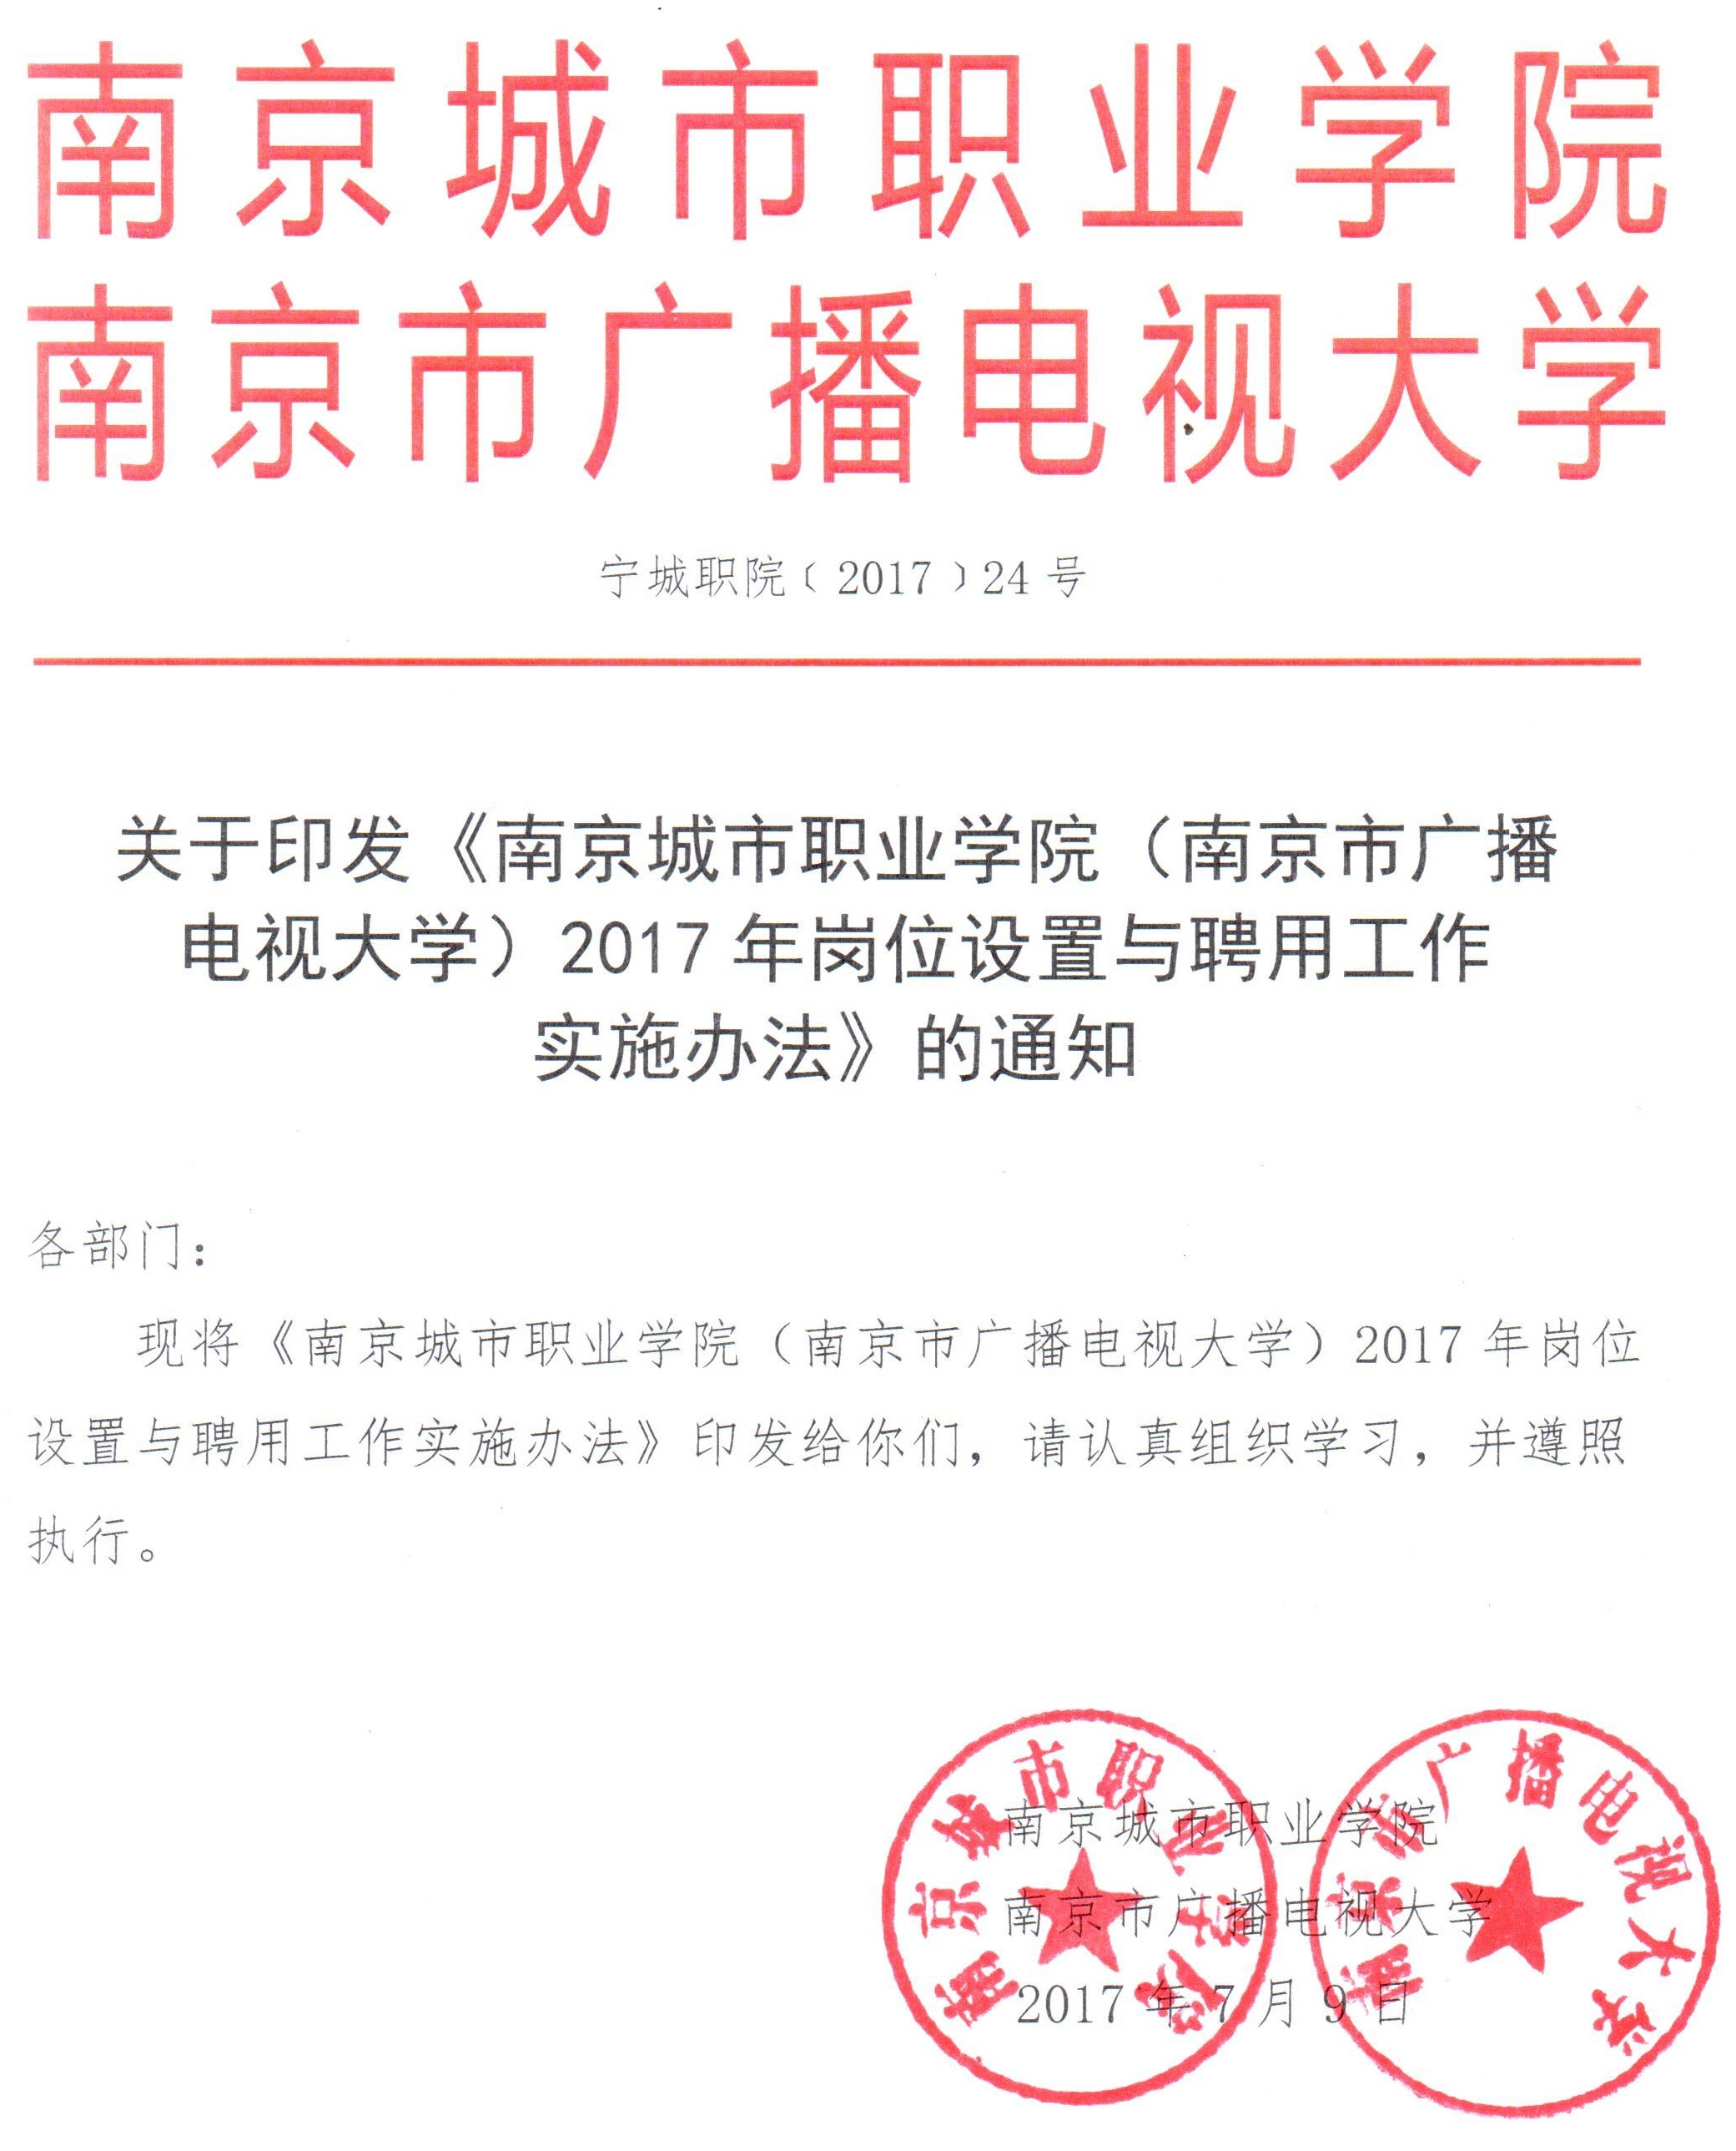

南京城市职业学院（南京市广播电视大学）
2017年岗位设置与聘用工作实施办法
为推进以岗位为基础的人事制度改革，进一步完善我校内部管理体制，建立健全适应学校发展需要的可持续发展运行机制，根据省人事厅《关于印发<江苏省高等学校岗位设置管理实施意见>的通知》（苏人通〔2009〕113号）、省教育厅关于印发《江苏省高校岗位设置管理工作若干问题的处理意见（一）》的通知（苏教人〔2009〕函字33号）和关于印发《江苏省高校岗位设置管理工作若干问题的处理意见（二）》的通知（苏教人〔2009〕函字79号）等文件精神，结合我校实际，制定本办法。
一、适用范围
我校在编人员和人事代理人员。
二、基本原则
（一）科学设岗，总量控制
根据学校事业发展的需要，合理确定岗位总量，坚持精简、高效的原则，规范设置各类各级人员岗位数量及其等级结构比例。
（二）分类管理，优化结构
按照岗位设置的要求，实行人员分类管理，分为教师岗位、其他专业技术岗位、管理岗位、工勤技能岗位。根据学校事业发展和各类人员结构现状，合理配置人力资源，优化人员结构。
（三）按岗聘用，加强管理
以岗位设置为基础，强化岗位聘用，以岗定责，按岗聘用，促进我校人力资源管理的良性发展。
三、组织机构
学校成立“南京城市职业学院（南京市广播电视大学）2017年岗位设置与聘用工作领导小组”（以下简称领导小组），下设办公室。见附件1。
四、岗位设置及聘用工作日程安排
见附件2。
五、岗位设置
（一）岗位类别
1.管理岗位：担负领导职责或管理任务的工作岗位。
（1）管理岗位设置坚持精简高效原则。因处级管理岗位已先期设置并聘用，本办法仅对现有七级及以下管理岗位进行设置。
（2）岗位名称与等级：现行局级正职、局级副职分别对应市正局和市副局；处级正职、处级副职、科级正职、科级副职、科员、办事员依次分别对应管理岗位五至十级职员。
2.专业技术岗位
（1）专业技术岗位分为教师岗和其他专技岗，坚持按需设岗原则，辅导员纳入教师岗位管理。
教师岗位包括具有教育教学、科学研究工作职责和相应能力水平要求的专业技术岗位。
其他专业技术岗位主要包括工程实验、图书资料、编辑出版、会计统计、医疗卫生等专业技术岗位。
（2）教师岗位名称与等级：正高级岗位分为教授一级岗位、教授二级岗位、教授三级岗位、教授四级岗位，分别对应一至四级专业技术岗位；副高级岗位分为副教授一级岗位、副教授二级岗位、副教授三级岗位，分别对应五至七级专业技术岗位；中级岗位分为讲师一级岗位、讲师二级岗位、讲师三级岗位，分别对应八至十级专业技术岗位；初级岗位分为助教一级岗位、助教二级岗位，分别对应十一级、十二级专业技术岗位。
（3）其他专业技术岗位名称与等级：岗位名称根据相关行业指导意见和标准执行，并与学校现行的专业技术职务系列保持一致。其他专业技术岗位分为10个等级，其中正高级岗位为三至四级；副高级岗位为五至七级；中级岗位为八至十级；初级岗位为十一至十二级。
3.工勤技能岗位：指承担技能操作和维护、后勤保障、服务等职责的工作岗位。
（1）工勤技能岗位坚持逐步削减原则。随着后勤社会化管理，学校不再新增工勤技能岗位。
（2）工勤技能岗位名称与等级：工勤技能岗位包括技术工岗位和普通工岗位，其中技术工岗位分为5个等级，普通工岗位不分等级。高级技师、技师、高级工、中级工、初级工依次分别对应一至五级工勤技能岗位。
（二）协理岗位
根据学校事业发展和工作需要，本次聘用设部门协理岗位21个，见附件3《南京城市职业学院（南京市广播电视大学）2017年岗位设置表》。
（三）各部门岗位类型及数量
根据实际工作需要和现有人员情况，确定各部门岗位类型及数量，见附件3《南京城市职业学院（南京市广播电视大学）2017年岗位设置表》。
六、岗位聘用
（一）聘用基本条件
1.遵守宪法和法律；
2.具有良好的品行和职业道德；
3.具备岗位所需的专业能力、技能和资格条件；
4.身体健康，能正常履行岗位职责。
各类岗位的具体任职条件见附件4-附件8。
（二）聘用期限
聘期一般为3年。本次岗位聘期从2017年7月1日起至2019年12月31日止。聘期内达到法定退休年龄的，按有关规定办理退休手续。
（三）聘用说明
1.为保障学校工作正常有序开展，本次聘用总体保持人员相对稳定，适当调整。在此基础上，人员配置向教学部门倾斜，鼓励具有高校教师系列专业技术职务的管理及其他岗位人员转为教师岗，充实教师队伍。
因学校内设机构调整，涉及部门变动的教职工，学校将根据本人申请意愿和实际工作需要，统一安排新部门。调整部门或岗位的人员必须服从统一安排。
部门对现有人员不予聘用的，需作有关情况说明并报领导小组批准。
2.本次专业技术岗位聘用不涉及岗位分级，仍按现行岗位等级进行聘用。
3.今后受聘在专业技术岗位的人员应具有与应聘岗位相对应的专业技术职务，不对应人员只能聘至本层级岗位的最低等级。在本聘期内，专业技术职务与所聘岗位不对应人员，必须按上级部门有关规定转评为相对应的专业技术职务，或者转入相对应的岗位。否则，不得进行岗位分级。
4.“双肩挑”人员岗位由学校在管理六级及以上管理岗位中设置，比例控制在管理岗位数量的15%以内。“双肩挑”人员所具有的职称必须是高校教师系列高级专业技术职务，并且学校将建立并实施“双肩挑”人员考核办法。
5.已执行了专业技术岗位工资的管理人员，本次聘用可选择执行相应的管理岗位工资，作为管理人员上报市人社局；若选择继续执行现专业技术岗位工资，视为专业技术人员兼任管理岗位，作为专业技术人员上报市人社局，但今后不参与专业技术岗位分级，待其晋升的管理岗位工资高于专业技术岗位工资时，执行相应的管理岗位工资。
管理岗位人员（不含双肩挑）只可以评高校教育管理系列职称，评审通过后，仍聘为管理岗，其专业技术职务可报市人社局备案，执行本层级专业技术职务工资的最低等级，但不得参与专业技术岗位分级。
6.已执行了管理岗位工资的其他专业技术人员，本次聘用可选择执行相应的专业技术岗位工资，作为专业技术人员上报市人社局；若选择继续执行管理岗位工资，视为管理人员兼任专业技术岗位，作为管理人员上报市人社局，待其晋升的专业技术职务的岗位工资高于管理岗位工资时，执行相应的专业技术岗位工资。
7.为保证辅导员队伍的稳定，本次聘用辅导员岗位不做调整，辅导员可参与协理岗位竞聘。本次聘用结束后，人力资源处将会同学生处等有关部门统筹安排辅导员转岗事宜。
8.管理岗位参照上级文件精神，实行岗位轮换制度。凡在同一七级职员和八级职员岗位任职9年以上，原则上进行岗位轮换。其中男55岁以上、女50岁以上可适当放宽年限。如因部门领导轮换，为保持工作延续性，不做硬性规定。
9.部门内设机构负责人由部门领导选聘，并报分管校领导同意。
10.本次聘用任职年限计算截止时间为2017年6月30日。
（四）未聘、拒聘人员的处理
对未被聘用的人员，由学校安排临时岗位试用，试用期一般为一个月，最长为三个月，期间校内奖励绩效工资逐月分别按90%、80%、70%发放。试用后仍未被聘用的，作为待岗人员处理，期间停发岗位津贴及奖励性绩效工资。
凡本人不申报岗位或不接受部门聘用者为拒聘人员。凡拒聘人员，自拒聘的下月起，停发岗位津贴及奖励性绩效工资。
（五）岗位设置与聘用管理原则上三年为一聘期，期间将根据今后学校事业发展的实际情况，实行管理岗位总量和结构的动态管理。
七、未尽事宜由学校岗位设置与聘用工作领导小组办公室负责解释

附件：
1.南京城市职业学院（南京市广播电视大学）2017年岗位设置与聘用工作领导小组
2.南京城市职业学院（南京市广播电视大学）2017年岗位设置与聘用工作日程安排
3.南京城市职业学院（南京市广播电视大学）2017年岗位设置表
4.南京城市职业学院（南京市广播电视大学）教师岗位设置与聘用管理实施细则
5.南京城市职业学院（南京市广播电视大学）其他专业技岗位设置与聘用管理实施细则
6.南京城市职业学院（南京市广播电视大学）管理岗位设置与聘用管理实施细则
7.南京城市职业学院（南京市广播电视大学）工勤技能岗位设置与聘用管理实施细则
8.南京城市职业学院（南京市广播电视大学）2017年部门协理岗位设置与聘用管理实施细则
9.南京城市职业学院（南京市广播电视大学）教师岗位申请表
10.南京城市职业学院（南京市广播电视大学）其他专业技术岗位申请表
11.南京城市职业学院（南京市广播电视大学）管理岗位申请表
12.南京城市职业学院（南京市广播电视大学）工勤技能岗位申请表
13.南京城市职业学院（南京市广播电视大学）2017年部门协理岗位申请表
14.南京城市职业学院（南京市广播电视大学）2017年岗位设置与聘用各类岗位申请表填表说明

